МИНИСТЕРСТВО ОБРАЗОВАНИЯ КАЛИНИНГРАДСКОЙ ОБЛАСТИ

ГОСУДАРСТВЕННОЕ АВТОНОМНОЕ УЧРЕЖДЕНИЕ
КАЛИНИНГРАДСКОЙ ОБЛАСТИ ОБРАЗОВАТЕЛЬНАЯ ОРГАНИЗАЦИЯ ДОПОЛНИТЕЛЬНОГО ОБРАЗОВАНИЯ
«КОМПЛЕКСНАЯ ДЕТСКО-ЮНОШЕСКАЯ СПОРТИВНАЯ ШКОЛА»

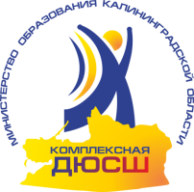

ПУБЛИЧНЫЙ ДОКЛАД

2017-2018 УЧЕБНЫЙ ГОД

г. Калининград
2018 год

УТВЕРЖДАЮ
Директор ГАУ КО ООДО «Комплексная детско-юношеская спортивная школа»
_____________________ Э.Я. Иванс
«______» ________________ 2018 г.

ПУБЛИЧНЫЙ ДОКЛАД
государственного автономного учреждения
Калининградской области образовательной организации дополнительного образования
«Комплексная детско-юношеская спортивная школа"

2017-2018 учебный год

г. Калининград
2018 г.

СОДЕРЖАНИЕ:

1. | Общие сведения о школе…………………………………….. | 4
2. | Структура деятельности……………………………………... | 8
3. | Учебно-воспитательная деятельность………………………. | 9
4. | Спортивно-массовая деятельность………………………….. | 13
5. | Информационно-методическая деятельность……………… | 23
6. | Спортивно-оздоровительная деятельность………………… | 33
7. | Задачи на 2018-2019 учебный год ………………………….. | 37

1.ОБЩИЕ СВЕДЕНИЯ

Государственное автономное учреждение Калининградской области образовательная организация дополнительного образования «Комплексная детско-юношеская спортивная школа» Министерства образования создано на основании приказа Управления общего, профессионального образования и науки администрации Калининградской области от 20 июля 1998 г. № 472.
В соответствии с приказом Министерства образования Калининградской области от 27 января 2006 г. № 37 переименовано в Государственное образовательное учреждение дополнительного образования детей Калининградскую областную специализированную детско-юношескую спортивную школу олимпийского резерва Министерства образования Калининградской области.
В соответствии с приказом Министерства образования Калининградской области от 30.07.2012 г. № 620/1 переименовано в Государственное автономное образовательное учреждение дополнительного образования детей Калининградской области комплексную детско-юношескую спортивную школу Министерства образования Калининградской области.
В соответствии с приказом Министерства образования Калининградской области от 17.03.2015г. № 163/1 переименовано в Государственное автономное учреждение Калининградской области образовательную организацию дополнительного образования «Комплексная детско-юношеская спортивная школа» (далее – КДЮСШ).
Учреждение создано в целях реализации программ дополнительного образования детей по видам спорта, организации физкультурно-спортивной работы и массовых мероприятий среди обучающихся образовательных организаций, осуществления функций информационно-методического центра по развитию спорта в области, организации физкультурно-оздоровительной деятельности, координации работы по развитию детско-юношеского спорта в Калининградской области.
КДЮСШ реализует образовательные программы дополнительного образования детей по видам спорта: бокс, греко-римская борьба, стрельба из лука, футбол.

1. Наименование учреждения  в соответствии с Уставом | Государственное автономное учреждение Калининградской области образовательная организация дополнительного образования «Комплексная детско-юношеская спортивная школа»  (сокращённое название – ГАУ КО ООДО «Комплексная детско-юношеская спортивная школа»)
2. Организационно-правовая форма | Государственное автономное учреждение
3. Государственный статус | Дополнительное образование детей и взрослых
4. Учредитель | Калининградская область  КДЮСШ находится в ведомственной подчинённости Министерства образования Калининградской области, которое осуществляет полномочия Учредителя
5. Адрес Министерства образования Калининградской области | Российская Федерация, 236000, г. Калининград,  пер. Желябова, д.11
6. Лицензия (номер, дата выдачи, кем выдана). | серия 39 Л01 №0000679, выдана 12.01.2016 г. Службой по контролю и надзору в сфере образования Калининградской области
7. Государственная аккредитация | Федеральный закон Российской Федерации № 273-ФЗ «Об образовании в Российской Федерации», статья 92 «Государственная аккредитация образовательной деятельности»
8. Цели образовательного процесса | Реализация дополнительных общеобразовательных программ в области физической культуры и спорта, организация физкультурно-спортивной работы и массовых мероприятий среди обучающихся образовательных организаций всех категорий, осуществление функций информационно-методического центра по развитию видов спорта в области, организация физкультурно-оздоровительной деятельности, координация работы по развитию детско-юношеского спорта в Калининградской области, содействие в работе по повышению квалификации специалистов физической культуры и спорта.  Учреждение реализует дополнительные общеобразовательные программы в области физической культуры и спорта физкультурно-спортивной направленности: бокс, греко-римская борьба, стрельба из лука, футбол.
9. Основные задачи | - физическое воспитание через реализацию дополнительных общеобразовательных программ в интересах личности, общества и государства;  - вовлечение обучающихся в регулярные физкультурно-оздоровительные и спортивные занятия;  - развитие мотивации личности к познанию и творчеству в части физического совершенства, подготовка спортивного резерва в сборные команды области, России;  - пропаганда физической культуры и спорта, здорового образа жизни;  -воспитание гражданственности, трудолюбия, уважения к правам и свободам человека, любви к Родине;  - оказание содействия в осознанном выборе профессии;  -укрепление здоровья подрастающего поколения;  - удовлетворение потребности детей в занятиях физической культурой и спортом.
10. Режим работы | Администрация: понедельник – пятница  с 09:00 до 18:00.  Тренерско-преподавательский состав согласно утверждённому расписанию.
11. Руководитель | Директор Иванс Эдгар Янисович,  (8-4012) 58-50-17
12. Органы управления | Наблюдательный совет, Общее собрание работников учреждения, Педагогический совет, Совет обучающихся образовательной организации.
13. Адрес КДЮСШ | РФ, 236009, г. Калининград, ул. Фурманова, 9/13  РФ, 238534, Калининградская обл., Зеленоградский городской округ, пос. Лесной, ул. Центральная (ДОЛ «Алые паруса»).
14. Телефоны | 8 (4012) 58-50-17 (приёмная),  58-51-18 (бухгалтерия),  58-51-19 (учебно-воспитательный отдел),  58-50-16 (спортивно-массовый отдел),  58-56-01 (информационно-методический отдел),  8(40150) 4-52-46 (ДОЛ «Алые паруса)
15. Е-mail | osdusshor@rambler.ru  osdusshor2012@mail.ru
16. Официальный сайт | www.osdusshor39.ru

Организация образовательного процесса в КДЮСШ осуществляется в соответствии с дополнительными общеобразовательными программами в области физической культуры спорта. При разработке программы использованы нормативные требования по физической и спортивно-технической подготовке юных спортсменов, полученные на основе научных исследований, методических разработок и рекомендаций по подготовке спортивного резерва последних лет.
В программах представлены модели построения системы многолетней подготовки, примерные планы построения тренировочного процесса по годам обучения, варианты недельных микроциклов тренировочных занятий различной направленности. Определена общая последовательность изучения программного материала, контрольные и переводные нормативы для этапа начальной подготовки (НП), тренировочного этапа (Т) и этапа совершенствования спортивного мастерства (СС).
Основные задачи этапа начальной подготовки (НП) вовлечение максимального числа детей и подростков в систему спортивной подготовки по видам спорта, направленную на гармоничное развитие физических качеств в общей физической подготовке и изучение базовой техники вида спорта, волевых и морально-этических качеств личности, формирование потребности к занятиям спортом и ведению здорового образа жизни.
Основные задачи тренировочного этапа (Т) задачи подготовки отвечают основным требованиям формирования спортивного мастерства по виду спорта, к которым относятся – состояние здоровья, дальнейшее развитие физических качеств, функциональной подготовленности, совершенствование технико-тактического арсенала, воспитание специальных психических качеств и формирование соревновательного опыта с целью повышения спортивных результатов.
Основные задачи этапа совершенствования спортивного мастерства (СС) - привлечение к специализированной спортивной подготовке перспективных спортсменов для достижения ими высоких и стабильных результатов.
Цель многолетней подготовки юных спортсменов в КДЮСШ - воспитание спортсменов высокой квалификации – резерва сборной команды страны, Северо-Западного Федерального округа, Калининградской области, города Калининграда, спортивных организаций, ведомств, развивающих вид спорта, а также активных строителей, защитников и патриотов своей страны.
Учебная работа в КДЮСШ строится на основе данной программы и рассчитана на календарный год.
Основными формами учебно-тренировочного процесса являются: групповые учебно-тренировочные и теоретические занятия, работа по индивидуальным планам (в СС), медико-восстановительные мероприятия, тестирование, педагогический и медицинский контроль, участие в соревнованиях и учебно-тренировочных сборах, инструкторская и судейская практика обучающихся. Особенностью планирования программного материала является сведение максимально возможных параметров нагрузок, средств и методов тренировки и контроля в одну принципиальную схему годичного цикла тренировки.
Общеобразовательная программа включает в себя годовой календарный график, годовой учебный план, расписание занятий, методические материалы, обеспечивающие воспитание и качество подготовки обучающихся.
Минимальный возраст зачисления обучающихся в КДЮСШ составляет:
на отделение футбола -8 лет;
на отделение греко-римской борьбы – 10 лет;
на отделение бокса – 10 лет;
на отделение стрельбы из лука – 11 лет.
Приём (зачисление) обучающихся производится на основании приказа директора при предоставлении документов:
- заявления от родителей о приёме ребёнка в учреждение;
- медицинской справки о состоянии здоровья ребёнка с указанием возможности заниматься в группах спортивной направленности;
- копии свидетельства о рождении/паспорта.
Комплектование тренировочных групп осуществляется с 01 апреля по 30 сентября.
Подача заявления возможна в течение учебного года при наличии мест.
КДЮСШ организует работу с обучающимися в течение календарного года.
Учебный год начинается 1 сентября.
Платных образовательных услуг учреждение не предоставляет.
Административный состав:
директор – 1
заместитель директора по учебно-воспитательной работе – 1;
заместитель директора по методической работе – 1;
заместитель директора по административно-хозяйственной работе - 1;
заведующий детским оздоровительным лагерем – 1.
Педагогический состав- 26 тренеров-преподавателей: 12- отделения бокса, 6 – греко-римской борьбы, 6 – футбола, 2 – стрельбы из лука, из них 1 молодой специалист.

2. СТРУКТУРА ДЕЯТЕЛЬНОСТИ

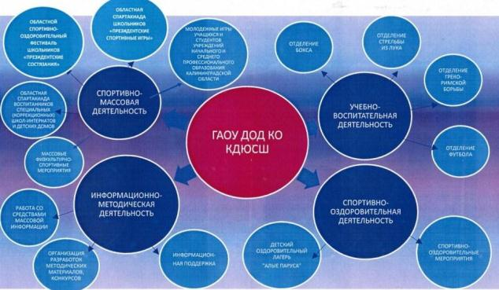
ГАУ КО ООДО «Комплексная детско-юношеская спортивная школа»

ГАУ КО ООДО «Комплексная детско-юношеская спортивная школа» осуществляет работу по следующим направлениям деятельности:

Учебно-воспитательная:
организация учебно-тренировочного процесса в отделениях бокса, греко-римской борьбы, стрельбы из лука и футбола.

Спортивно-массовая:
- организация и проведение областной Спартакиады школьников «Президентские спортивные игры»,
- областных спортивных соревнований школьников «Президентские состязания»,
- Молодежных игр студентов образовательных организаций профессионального образования Калининградской области,
- областной летней Спартакиады среди школьных спортивных клубов.

Информационно-методическая:
- разработка методических материалов,
- организация конкурсов в сфере физической культуры и спорта,
- информационная поддержка образовательных учреждений,
- работа со средствами массовой информации.

Спортивно-оздоровительная:
- организация деятельности детского оздоровительного лагеря «Алые паруса»,
- проведение спортивно-оздоровительных мероприятий.

3. УЧЕБНО-ВОСПИТАТЕЛЬНАЯ ДЕЯТЕЛЬНОСТЬ

КДЮСШ реализует дополнительные общеобразовательные программы в области физической культуры и спорта по боксу, греко-римской борьбе, футболу, стрельбе из лука.

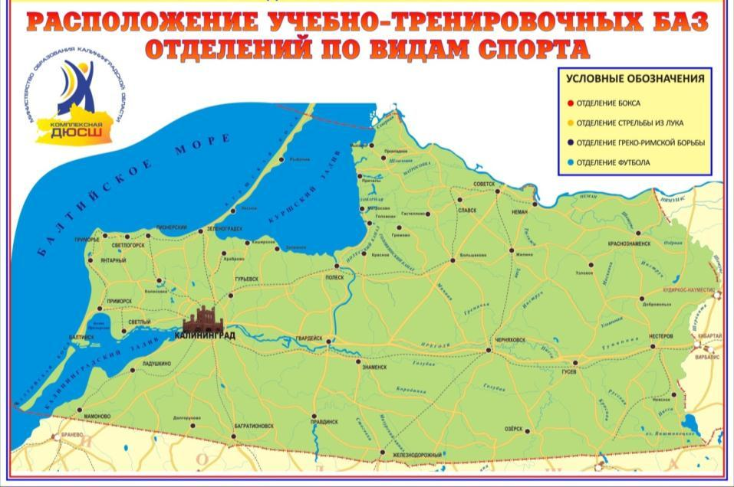

ОТДЕЛЕНИЯ ШКОЛЫ

Расположение учебных баз отделений КДЮСШ по Калининградской области:
№ п/п | Отделения | Муниципальное образование  (район, округ) | Количество тренеров-преподавателей/ занимающихся детей
1 | БОКС | г. Калининград, г. Советск, г. Гусев, г.Зеленоградск, г.Светлый | 12 / 509
2 | СТРЕЛЬБА ИЗ ЛУКА | г. Калининград | 2 / 76
3 | ГРЕКО-РИМСКАЯ БОРЬБА | г. Калининград, г. Советск | 6/ 177
4 | ФУТБОЛ | - п. Железнодорожный Правдинского МР;  - п. Ясная поляна Нестеровского МР;  - п. Ладушкин;  - п. Долгоруково Багратионовский МР;  - г. Зеленоградск | 6 / 232

УЧАЩИЕСЯ ШКОЛЫ

Всего в КДЮСШ в 2017-2018 учебном году занимались 994 обучающихся преимущественно от 8 до 21 года. Из них, согласно последовательности изучения программного материала, в группах:

Этап начальной подготовки  (НП) | Тренировочный этап  (Т) | Этап совершенствования спортивного мастерства  (СС)
830 | 142 | 22

В текущем учебном году учащиеся КДЮСШ продолжают совершенствовать свое спортивное мастерство. Воспитанникам школы присвоено 205 массовых разрядов, 8 – спортивный разряд кандидата в мастера спорта, 1 – звание мастер спорта России.

ПЕДАГОГИЧЕСКИЙ СОСТАВ

Количество тренеров |  | Образование |  | Квалификационная  категория |  |  | Заслуженный тренер России
всего | из них штатных | высшее | среднее | высшая | первая | соответствие
26 | 15 | 23 | 3 | 8 | 1 | 15 | 1

СОРЕВНОВАТЕЛЬНАЯ ДЕЯТЕЛЬНОСТЬ

Спортивные соревнования – важнейшее средство роста спортивного мастерства.
В 2017-2018 учебном году 653 воспитанников школы приняли участие в 39 спортивно-массовых мероприятиях (в 2016-2017 учебном году 627 воспитанника школы приняли участие в 42 спортивно-массовом мероприятии)разных уровней, в том числе Первенствах и Чемпионатах России, первенствах Северо-Западного Федерального округа России, Международных турнирах.
Спортивными достижениями обучающихся в выездных соревнованиях, первенствах области, международных турнирах стали:

Места | Количество человек
1 место | 131
2 место | 105
3 место | 124

ЛУЧШИЕ ВОСПИТАННИКИ ШКОЛЫ

В 2017-2018 учебном году лучшими спортсменами стали:
- отделение бокса:
- Магомедов Гасан – серебряный призёр Чемпионата Северо-Западного федерального округа России;
- Власенко Артем – бронзовый призёр первенства Северо-Западного федерального округа России;
- Дементьев Артём - бронзовый призёр первенства Северо-Западного федерального округа России;
- Алиев Шамиль - бронзовый призёр Первенства Северо-Западного федерального округа России;
- Переломов Константин - бронзовый призёр зонального первенства ФСО «Юность России»;
- Мирошников Сергей - победитель всероссийских соревнований по боксу класса «Б»;
- Спехов Данил - победитель всероссийских соревнований по боксу класса «Б»;
- Петрухин Владимир - победитель всероссийских соревнований по боксу класса «Б».

- отделение стрельбы из лука:
- Сокол Евгений – бронзовый призёр Кубка России;
- Волкова Наталия – победитель Всероссийских соревнований, бронзовый призёр Первенства
России;
- Савицкая Снежана – серебряный призёр Всероссийских соревнований;
-Крайнева Александра – победитель Всероссийских соревнований, бронзовый призёр
Первенства России;
- Лаптев Данила – серебряный призёр 10 юношеских Балтийских игр;
- Бакун Владислав – победитель Первенства России.

- отделение греко-римской борьбы:
- Кличенко Евгений - бронзовый призёр Первенства Северо-Западного федерального округа;
- Мамедов Рамзи – победитель Калининградской области;
- Гульвердиев Гульверди – победитель Калининградской области.

- отделение футбола:
командное 1-е место в первенстве Калининградской области среди юношей 2005-2006 г.р. и моложе, команда Калининградской области приняла участие в СЗФО России и заняла 5 место.

ОРГАНИЗАЦИЯ СОРЕВНОВАНИЙ

- Бокс:
Министерство образования Калининградской области традиционно проводит Первенство по боксу среди обучающихся общеобразовательных организаций, памяти Заслуженного тренера РСФСР Александра Сорокина.
Первенство проводится в начале учебного года, что даёт возможность привлечь в спорт школьников, а школы заинтересовать тренировочным процессом.
В 2017-2018 учебном году первенство проводилось в шестой раз, 19-21 октября 2017 года в г. Гусеве, количество участников составило 112 спортсмена из областных муниципальных образований Калининграда, Советска, Черняховска, Гусева, Балтийска, Светлого, Зеленоградска, Немана, п. Ясная поляна, Нестеровского района, п. Прибрежный. В ринг выходили боксёры трёх возрастных групп: 2001-2002 г.р. (старшие юноши), 2003-2004 г.р. (средние юноши), 2005-2006 г.р. (младшие юноши).

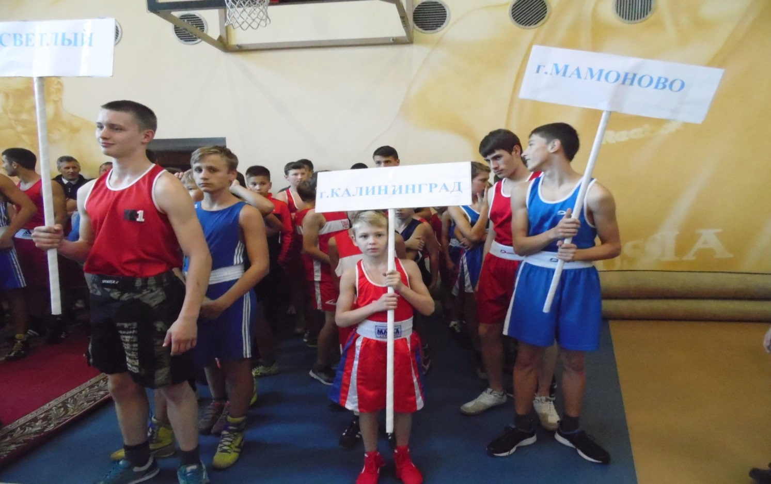
- Греко-римская борьба:
В 2017-2018 учебном году состоялся крупнейший Международный турнир среди юношей 2000 г.р. и моложе, где приняло участие 175 спортсменов из стран: Норвегии, Латвии, Литвы, Бельгии, Швеции, Германии, Беларусь, Туркмении. Городов Саратова, Грозного, Наро-Фоминска и Калининградской области. Соревнования состоялись 23-25 февраля 2018 г. в городе Светлогорске.
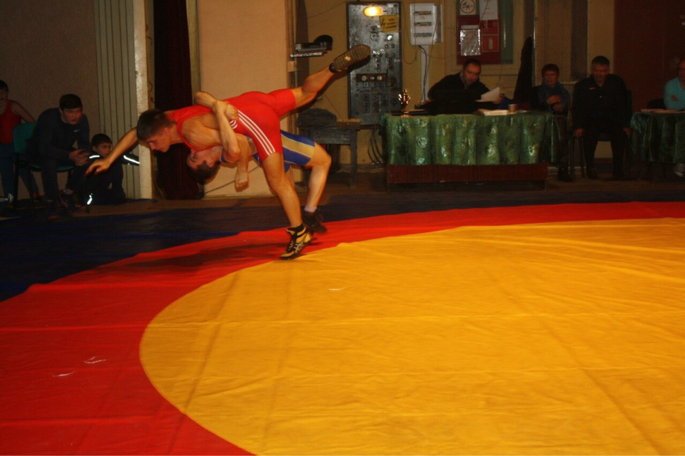
- Стрельба из лука:
В сентябре 2017 года в Калининграде состоялись Всероссийские соревнования по стрельбе из лука на открытом воздухе в классическом и блочном луке.
В Первенстве России по стрельбе из лука, прошедшем с 6 по 11 сентября, участвовали 210 юношей и девушек из 32 округов Российской Федерации. Воспитанники Комплексной детско-юношеской спортивной школы министерства образования Наталия Волкова и Александра Крайнева заняли 3-е командное место.
12-16 сентября в Калининграде состоялся Кубок России по стрельбе из лука, где приняли участие 185 спортсменов из 27 регионов России. Воспитанник Комплексной детско-юношеской спортивной школы министерства образования Бакун Владислав занял 3-е командное место, на Первенстве России по стрельбе из лука (г. Алушта Республика Крым, 13-19 апреля 2018 г.) среди юниоров Бакун В. стал победителем в личном зачёте и выполнил звание Мастер спорта России.

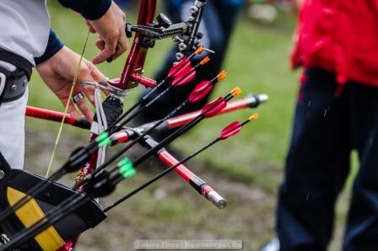

4. СПОРТИВНО-МАССОВАЯ ДЕЯТЕЛЬНОСТЬ

I блок. ПРЕЗИДЕНТСКИЕ СПОРТИВНЫЕ ИГРЫ

Во исполнение Указа Президента Российской Федерации от 30 июля 2010 года №948 «О проведении всероссийских спортивных соревнований (игр) школьников», распоряжения Губернатора Калининградской области от 10 июня 2014 года №206-р «О поэтапном внедрении Всероссийского физкультурно-спортивного комплекса «Готов к труду и обороне» в Калининградской области», в целях дальнейшего совершенствования спортивно-массовой работы в образовательных организациях и формирования команды общеобразовательной организации Калининградской области для участия во Всероссийских спортивных играх школьников «Президентские спортивные игры», Министерство образования Калининградской области при непосредственной организации областной комплексной детско-юношеской спортивной школой проводит областную Спартакиаду школьников «Президентские спортивные игры» (далее – ПСИ).
Участниками являются команды обучающихся общеобразовательных организаций Калининградской области. В 2017-2018 учебном году к участию допускались школьники 1999 года рождения и моложе.
ПСИ проводятся по двум группам: среди городских и среди сельских и поселковых школ.
Соревнования проводятся в несколько этапов:
1) в общеобразовательных организациях;
2) в муниципальных образованиях (для сельских и поселковых школ);
3) зональные соревнования;
4) финальные соревнования.
Программа соревнований включает следующие виды:
1) Осенний кросс – юноши, девушки;
2) Баскетбол – юноши;
3) Баскетбол – девушки;
4) Лёгкая атлетика – юноши, девушки;
5) Настольный теннис – юноши, девушки;
6) Шахматы – юноши, девушки;
7) Шашки – юноши, девушки;
8) Плавание - юноши, девушки.
9) Мини-футбол- юноши;
10) Баскетбол – юноши;
11) Баскетбол – девушки.
В 2017-2018 учебном году в школьном этапе «Президентских спортивных игр» приняли участие 53797 школьников с 5 по 11 классы, что составило 94% охвата обучающихся Калининградской области.
Содействие в организации и проведении этапов областной спартакиады школьников «Президентские спортивные игры» 2017-2018 учебного года оказали следующие муниципальные образования:
- Пионерский ГО;
- Правдинский ГО;
- Зеленоградский ГО;
- Гвардейский ГО;
- ГО «Город Калининград»;
- Неманский ГО;
- Нестеровский ГО;
- Багратионовский ГО.
Министерством образования в рамках Спартакиады проведено зональных и финальных соревнований:
учебный год
2015-2016 | 2016-2017 | 2017-2018
55 | 48 | 75

Итогом проведения финальных соревнований ПСИ стали следующие результаты:
1 группа – городские школы
 | 2015-2016 | 2016-2017 | 2017-2018
1 место | МАОУ лицей №23 г.Калининграда | МАОУ лицей №17г.Калининграда | МАОУ «СОШ г.Зеленоградска»
2 место | МАОУ лицей №17г.Калининграда | МАОУ лицей №23г.Калининграда | МАОУ лицей №23г.Калининграда
3 место | МАОУ лицей №7 г.Черняховска | МБОУ гимназия  г. Гурьевска | МАОУ лицей №17г.Калининграда
2 группа – сельские и поселковые школы
 | 2015-2016 | 2016-2017 | 2017-2018
1 место | МБОУ СОШ п.Железнодорожный Правдинского МР | МБОУ «Большаковская СОШ» МО «Славский ГО» | МБОУ СОШ «Школа будущего» МО «Гурьевский ГО»
2 место | МОУ Калининская СОШ  МО «Гусевский МР» | МБОУ «Новостроевская СОШ»  МО «Озерский ГО» | МБОУ «Новостроевская СОШ»  МО «Озерский ГО»
3 место | Знаменская СОШ им. А.Моисеева МО «Гвардейский ГО» | МБОУ СОШ «Школа будущего» МО «Гурьевский ГО» | МБОУ «СШ п.Железнодорожный» МО «Правдинский ГО»
Итогами участия команд Калининградской области во Всероссийском этапе соревнований «Президентские спортивные игры» стали:
 | 2015-2016 | 2016-2017 | 2017-2018
Городские школы | ---------------- | Лицей №17 г.Калининграда  (07-28.09.2017 г., ВДЦ «Орлёнок», г. Туапсе Краснодарского края):  11 общекомандное место среди 77 регионов России.  Командные места (по видам):  - легкая атлетика- 1место  - ТЭГ-регби (юноши) – 1 место;  - ТЭГ-регби (девушки) –  4-6 место;  - гандбол (юноши) –  6 место;  - гандбол (девушки) –  4 место;  - настольный теннис (девушки) – 8 место;  - плавание (девушки)- 7 место;  - плавание (юноши)- 13 место;  - плавание (смешанная эстафета)- 7 место. | ----------------
Сельские и поселковые школы | МБОУ СОШ п.Железнодорожный Правдинского ГО  (08-28.09.2016 г., ВДЦ «Орлёнок», г. Туапсе Краснодарского края):  49 общекомандное место среди 76 регионов России. | ---------------- | Предстоит в сентябре 2018 г.
К тому же обладатели первых четырёх мест финала соревнований по баскетболу областной Спартакиады школьников «Президентские спортивные игры» среди городских школ становятся участниками региональных соревнований школьной баскетбольной лиги «КЭС-БАСКЕТ», где разыгрывается кубок победителя и дальнейший выход на соревнования Северо-Западного федерального округа.
Так, в 2017-2018 учебном году участниками регионального этапа школьной баскетбольной лиги «КЭС-БАСКЕТ» стали:
- команды юношей:
1 место – СОШ № 11 г. Калининграда (директор Мальцева Е.М., учитель физической культуры Вагина Н.А.);
2 место– Славская СОШ (директор Киселёва В.И., учитель физической культуры Овилко Л.П.)
3 место– СОШ № 4 г. Балтийска (директор Чапля Л.Н., учитель физической культуры Концевич Н.Г.);
4 место–СОШ № 16 г. Калининграда (директор Мишин О.Д., учитель физической культуры Логунова Н.Г.).

- команды девушек:
1 место – Лицей № 5 г. Советска (директор Журило Т.В., тренер Блохинова М.К.);
2 место – СОШ № 5 г. Гусева (директор Каплуцевич И.Ф., учитель физической культуры Булгакова Н.В.);
3 место - СОШ № 31 г. Калининграда (директор Иванова Е.В., учитель физической культуры Карионова В.А.);
4 место – СОШ № 22 г. Калининграда (директор Глыбина Т.А., учитель физической культуры Качаева Е.А.).
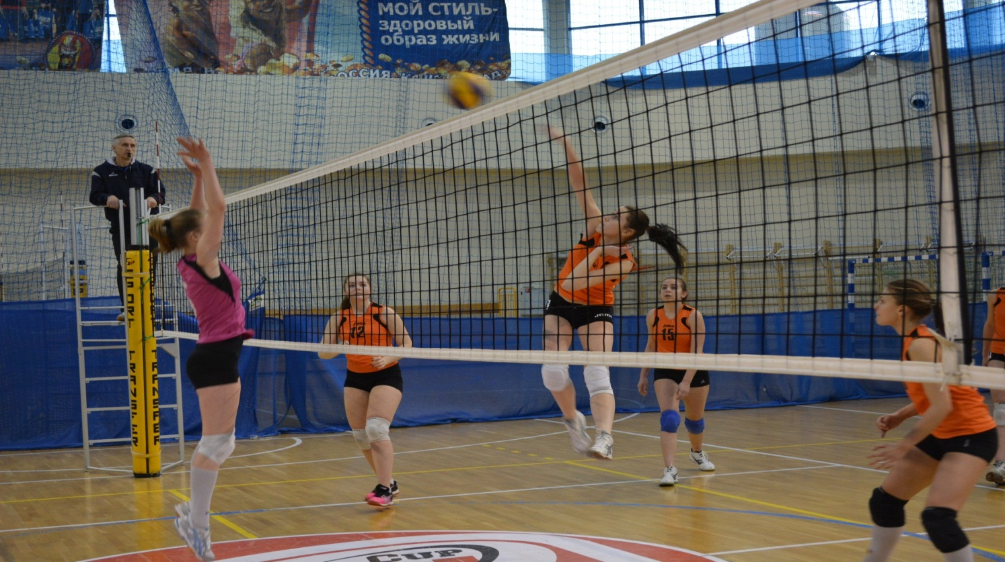
***

II блок. ПРЕЗИДЕНТСКИЕ СОСТЯЗАНИЯ

Во исполнение Указа Президента Российской Федерации от 30 июля 2010 года №948 «О проведении всероссийских спортивных соревнований (игр) школьников», распоряжения Губернатора Калининградской области от 10 июня 2014 года №206-р «О поэтапном внедрении Всероссийского физкультурно-спортивного комплекса «Готов к труду и обороне» в Калининградской области», в целях дальнейшего совершенствования спортивно-массовой и оздоровительной работы в образовательных организациях, формирования классов-команд общеобразовательных организаций Калининградской области для участия во Всероссийских спортивных соревнованиях школьников «Президентские состязания», Министерство образования Калининградской области при непосредственной организации областной комплексной детско-юношеской спортивной школой проводит областные спортивные соревнования школьников «Президентские состязания» (далее – ПС).
Участниками являются классы-команды обучающихся общеобразовательных организаций Калининградской области. Возраст и класс участников финального этапа ПС определяется по итогам проведения жеребьёвки Всероссийским оргкомитетом (апрель 2018г.) В 2017-2018 учебном году согласно жеребьёвке участие в областном финале принимали девятиклассники.
ПС проводятся по двум группам: среди городских и среди сельских и поселковых школ.
Соревнования проводятся в несколько этапов:
1) в общеобразовательных организациях (сентябрь – декабрь 2017 г.);
2) в муниципальных образованиях (январь – март 2018 г.);
3) зональные соревнования (кроме сельских и поселковых школ);
4) финальные соревнования.
Программа соревнований включает в себя:
1) спортивное многоборье (бег на 1000 м, 60 м, подтягивание на перекладине, отжимание, поднимание туловища из положения лёжа на спине за 30 сек., прыжок в длину с места, наклон вперёд из положения сидя;
2) эстафетный бег;
3) творческий конкурс (музыкально-художественная композиция, тема которой в 2017-2018 учебном году была «О, спорт! Ты покоряешь все высоты! И вдохновляешь Родину любить!»;
4) теоретический конкурс.
В 2017-2018 учебном году в областных соревнованиях школьников ПС приняли участие:
Всего обучающихся,  чел. | Из них приняли участие
 | Чел. | %
Городские школы
86922 | 66767 | 77,0
Сельские школы
15818 | 11807 | 75,0

В рамках областных соревнований школьников Министерством образования проведены зональные и финальные соревнования:
учебный год
2015-2016 | 2016-2017 | 2017-2018
5 | 5 | 5
Итогами областных финальных соревнований «Президентских состязаний» стали:
1 группа – городские школы
 | 2015-2016 | 2016-2017 | 2017-2018
1 место | МАОУ СОШ № 4 г.Черняховска | МАОУ СОШ № 4 г.Черняховска | МАОУ СОШ № 4 г.Черняховска
2 место | МАОУ «СОШ г. Зеленоградска» | МАОУ «СОШ г. Зеленоградска» | МАОУ лицей № 49 г.Калининграда
3 место | МАОУ гимназия  № 32 г.Калининграда | МАОУ гимназия  № 32 г.Калининграда | МАОУ СОШ с УИП №46 г.Калининграда

2 группа – сельские и поселковые школы
 | 2015-2016 | 2016-2017 | 2017-2018
1 место | МБОУ СОШ «Школа будущего» п.Большое Исаково Гурьевского ГО | МБОУ СОШ п.Железнодорожный Правдинского ГО | МБОУ «СШ п.Железнодорожный» МО «Правдинский ГО»
2 место | МБОУ СОШ им. А.Антошечкина  п. Долгоруково Багратионовского МР | МБОУ СОШ «Школа будущего» п.Большое Исаково Гурьевского ГО | МАОУ Междуреченская СОШ МО «Черняховский ГО»
3 место | МБОУ «Большаковская СОШ» Славского ГО | МБОУ «Большаковская СОШ» Славского ГО | МБОУ «Новостроевская СОШ» МО «Озерский ГО»
Дальнейшее участие классов-команд Калининградской области во всероссийском этапе «Президентских состязаний» показало следующие результаты:
 | 2015-2016 | 2016-2017 | 2017-2018
Городские школы | МАОУ СОШ № 4 г. Черняховска, 6 класс  05-25.09.2016 , ФДООЦ «Смена», г. Анапа Краснодарского края):  20-е общекомандное место среди 77 команд России.  Теоретический конкурс – 11-12 место. | МАОУ СОШ №4 г. Черняховска, 7 класс  05-25.09.2017 , ФДООЦ «Смена», г. Анапа Краснодарского края):  16-е общекомандное место среди 75 команд России. | Предстоит в сентябре 2018 г.
Сельские и поселковые школы | МБОУ СОШ «Школа будущего» Гурьевского ГО, 6 класс  (05-25.09.2016, ФДООЦ «Смена», г. Анапа Краснодарского края):  35-е общекомандное место среди 72 команд России.  Личное первенство:  - настольный теннис: Незнаев Данил – 1 место. | МБОУ «СШ  п. Железнодорожный» Правдинского ГО, 7 класс  (05-25.09.2017, ФДООЦ «Смена», г. Анапа Краснодарского края):  31-е общекомандное место среди 77 команд России. | Предстоит в сентябре 2018 г.

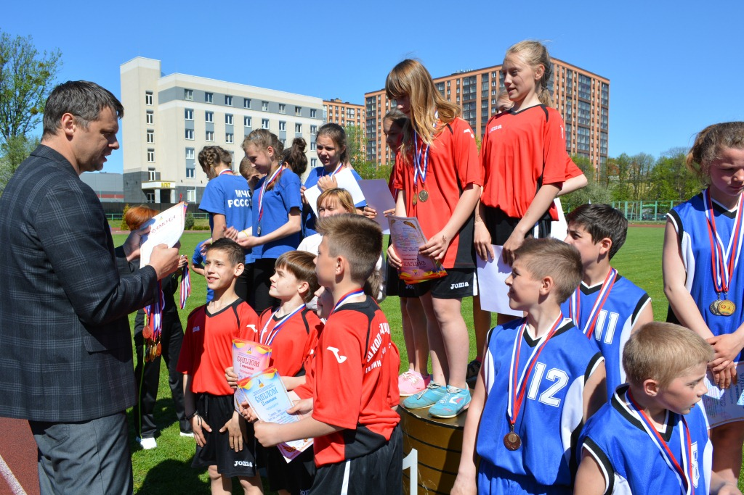
***

III блок. МОЛОДЁЖНЫЕ ИГРЫ СТУДЕНТОВ ОБРАЗОВАТЕЛЬНЫХ ОРГАНИЗАЦИЙ ПРОФЕССИОНАЛЬНОГО ОБРАЗОВАНИЯ КАЛИНИНГРАДСКОЙ ОБЛАСТИ

В соответствии с распоряжением Губернатора Калининградской области от 10 июня 2014 года №206-р «О поэтапном внедрении Всероссийского физкультурно-спортивного комплекса «Готов к труду и обороне» в Калининградской области», в целях реализации целевой программы Калининградской области «Развитие профессионального образования» (мероприятие 8 подпрограмма 1 задача 1), совершенствования физического воспитания студентов образовательных организаций профессионального образования Министерство образования Калининградской области при непосредственной организации областной комплексной детско-юношеской спортивной школой проводит областные Молодёжные игры студентов образовательных организаций профессионального образования (далее – Игр).
Участниками являются студенты образовательных организаций профессионального образования Калининградской области, обучающиеся по программам среднего профессионального образования по очной форме в возрасте до 22 лет.
Соревнования проводятся в несколько этапов:
1) в образовательных организациях профессионального образования;
2) зональные соревнования;
3) финальные соревнования.
Программа соревнований включает следующие виды:

Осенний легкоатлетический кросс – юноши, девушки;
Лёгкая атлетика – юноши, девушки;
Волейбол – юноши;
Волейбол – девушки;
Настольный теннис – юноши, девушки;
Баскетбол – юноши;
Баскетбол – девушки;
Пулевая стрельба – юноши, девушки;
Мини-футбол – юноши;
Смотр физической подготовленности – юноши, девушки;

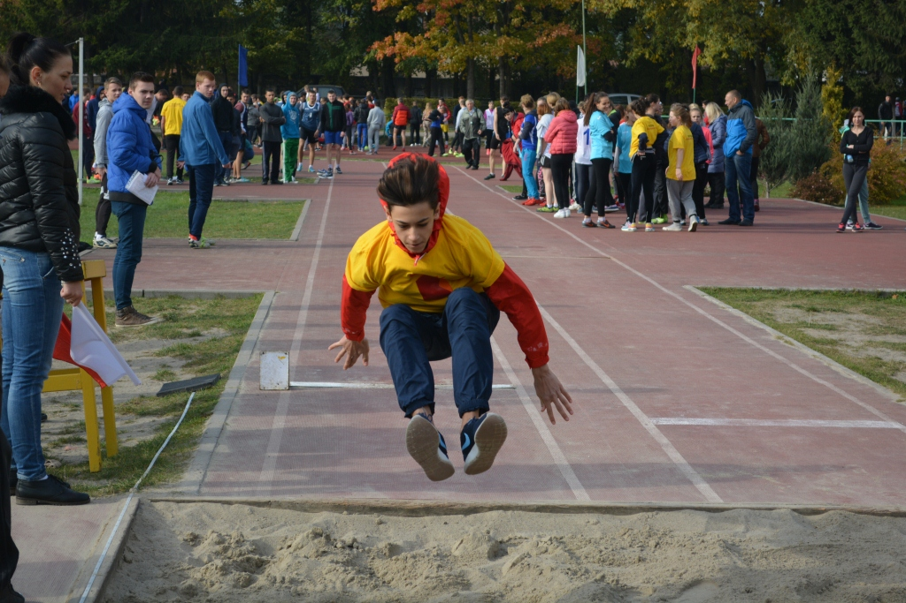

Образовательные организации, принявшие участие в соревнованиях Молодёжных игр:
учебный год
2014-2015 | 2015-2016 | 2016-2017 | 2017-2018
- 12 подведомственных Министерству образования Калининградской области организаций (100%);  - 1 негосударственное образовательное учреждение;  - 1 специализированное профессиональное училище | - 12 подведомственных Министерству образования Калининградской области организаций (100%);  - 1 специализированное профессиональное училище;  - 3 федеральные образовательные организации. | - 12 подведомственных Министерству образования Калининградской области организаций (100%);  - 1 специализированное профессиональное училище;  - 2 федеральные образовательные организации. | - 12 подведомственных Министерству образования Калининградской области организаций (100%);  - 2 федеральные образовательные организации.

Наиболее активные образовательные организации – участники соревнований 2017-2018 учебного года, обеспечившие100% участие студентов во всей программе Игр:
- ГАУ КО ПОО «Колледж сервиса и туризма»;
- ГБУ КО ПОО «Гусевский агропромышленный колледж»;
- ГБУ КО ПОО «Педагогический колледж»;
- КМРК БГА РФ ФГБОУ ВО «КГТУ»;
- ГБУ КО ПОО «Озерский техникум природообустройства»;
-ГБУ КО ПОО «Гусевский политехнический техникум».

Общее количество проведённых Министерством образования зональных и финальных соревнований составило:
учебный год
2014-2015 | 2015-2016 | 2016-2017 | 2017-2018
25 | 25 | 19 | 20
Итоги областных финальных соревнований Молодёжных игр:
Юноши

 | 2013-2014 | 2014-2015 | 2015-2016 | 2016-2017
1 место | ГБУ КО ПОО «Гусевский агропромышленный колледж» | Калининградский морской рыбопромышленный колледж БГА РФ ФГБОУ ВПО «КГТУ» | ГБОУ ВО КО «Педагогический институт» (г.Черняховск) | ГБУ КО ПО «Гусевский агропромышленный колледж»
2 место | Калининградский морской рыбопромышленный колледж БГА РФ ФГБОУ ВПО «КГТУ» | ГБУ КО ПОО «Колледж информационных технологий и строительства» | ГАУ КО ПОО «Колледж сервиса и туризма» | Калининградский морской рыбопромышленный колледж БГА РФ ФГБОУ ВО «Калининградский государственный технический университет»
3 место | ГАУ КО ПОО «Колледж сервиса и туризма» | ГБОУ ВО КО «Педагогический институт»  (г. Черняховск) | Калининградский морской рыбопромышленный колледж БГА РФ ФГБОУ ВПО «КГТУ» | ГБУ КО ПОО «Колледж информационных технологий и строительства»

Девушки

 | 2013-2014 | 2014-2015 | 2015-2016 | 2016-2017
1 место | ГАУ КО ПОО «Колледж сервиса и туризма» | ГАУ КО ПОО «Колледж сервиса и туризма» | Калининградский морской рыбопромышленный колледж БГА РФ ФГБОУ ВПО «КГТУ» | Калининградский морской рыбопромышленный колледж БГА РФ ФГБОУ ВО «Калининградский государственный технический университет»
2 место | Институт природопользования, территориального развития и градостроительства ФГАОУ ВПО «БФУ им. Канта» | Западный филиал ФГБОУ ВПО «Российская академия народного хозяйства при Президенте РФ» | Западный филиал ФГБОУ ВПО «Российская академия народного хозяйства при Президенте РФ» | ГБОУ ВО КО «Педагогический институт»  (г. Черняховск)
3 место | Калининградский морской рыбопромышленный колледж БГА РФ ФГБОУ ВПО «КГТУ» | Калининградский морской рыбопромышленный колледж БГА РФ ФГБОУ ВПО «КГТУ» | ГБОУ ВО КО «Педагогический институт»  (г. Черняховск) | ГБУ КО ПОО «Гусевский агропромышленный колледж»

Подведение итогов Игр 2017-2018 учебного года осуществлялось по результатам комплексного зачёта среди команд юношей и девушек.
По итогам комплексного зачета были определены следующие победители и призеры

1 место | – ГБУ КО ПОО «Педагогический колледж»
2 место | – ГАУ КО ПОО «Колледж сервиса и туризма»
3 место | – Калининградский морской рыбопромышленный колледж БГА РФ ФГБОУ ВО «Калининградский государственный технический университет»

